Бүтүн элементтерден турган матрицаны түзгүлө. Жеке тапшырмаларда матрицаны кандайча түзүүкерек экендиги көрсөтүлгөн.Программага кошумча шарттар коюлат:

* Матрица нын өлчөмү программанын аткаруу учурунда киргизилет;
* Маселенин чыгарылышынфункция түрүндө уюштургула . Функцияга матрица жана анын өлчөмү жиберилет.

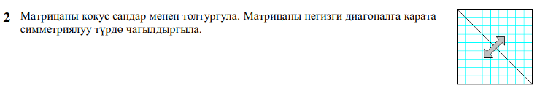

using System;

class YOD3 {

static int size;

static int[,] arr;

public static void Main() {

Console.WriteLine("Enter size of square array");

size = Int32.Parse(Console.ReadLine());

arr = new int[size,size];

Random rand = new Random();

*for* (int i = 0; i < size; i++) {

*for* (int j = 0; j < size; j++) {

arr[i, j] = rand.Next(-99, 99);

}}

Console.WriteLine("Array without changes");

printArray();

func();

Console.WriteLine("Array after changes");

printArray();

}

public static void printArray() {

*for* (int i = 0; i < size; i++) {

*for* (int j = 0; j < size; j++) {

Console.Write("{0}\t", arr[i,j]);}

Console.WriteLine();}

Console.WriteLine();}

public static void func() {

*for* (int i = 0; i < size; i++) {

*for* (int j = 0; j < size; j++) {

arr[i, j] = arr[j, i];

}}}}

Жыйынтык

Enter size of square array

8

Array without changes

-64 -36 40 3 -47 89 -85 51

55 92 -29 76 -31 -41 52 -88

36 -65 -65 64 55 -20 -31 68

-3 -83 74 23 -98 9 -82 91

10 87 50 36 -63 -3 91 -93

67 66 22 -49 45 49 46 14

98 57 -26 -49 -32 93 46 55

94 70 -94 -63 -85 -10 49 -54

Array after changes

-64 55 36 -3 10 67 98 94

55 92 -65 -83 87 66 57 70

36 -65 -65 74 50 22 -26 -94

-3 -83 74 23 36 -49 -49 -63

10 87 50 36 -63 45 -32 -85

67 66 22 -49 45 49 93 -10

98 57 -26 -49 -32 93 46 49

94 70 -94 -63 -85 -10 49 -54